
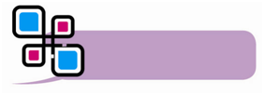
例题精讲

【例1】．如图，△ABC是正三角形，曲线CDEF…叫做“正三角形的渐开线”，其中弧CD、弧DE、弧EF的圆心依次按A、B、C…循环，它们依次相连接．若AB＝1，则曲线CDEF的长是 4π ．
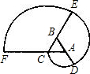
解：∵△ABC是正三角形，
∴∠CAD＝∠DBE＝∠ECF＝120°，
又∵AB＝1，
∴AC＝1，BD＝2，CE＝3，
∴CD弧的长度＝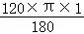＝；
DE弧的长度＝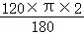＝；
EF弧的长度＝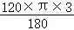＝2π；
所以曲线CDEF的长为++2π＝4π．
故答案为：4π．
变式训练
【变1-1】．对于平面图形A，如果存在一个圆，使图形A上的任意一点到圆心的距离都不大于这个圆的半径，则称圆形A被这个圆“覆盖”．例如图中的三角形被一个圆“覆盖”．如果边长为1的正六边形被一个半径长为R的圆“覆盖”，那么R的取值范围为 R≥1 ．
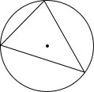
解：∵正六边形的边长等于它的外接圆半径，
∴边长为1的正六边形被一个半径长为R的圆“覆盖”，那么R的取值范围为：R≥1．
故答案为：R≥1．
【变1-2】．在平面直角坐标系xOy中，对于点P（a，b）和正实数k，给出如下定义：当ka²+b＞0时，以点P为圆心，ka²+b为半径的圆，称为点P的“k倍雅圆”
例如，在图1中，点P（1，1）的“1倍雅圆”是以点P为圆心，2为半径的圆．
（1）在点P₁（3，1），P₂（1，﹣2）中，存在“1倍雅圆”的点是 P₁ ．该点的“1倍雅圆”的半径为 10 ．
（2）如图2，点M是y轴正半轴上的一个动点，点N在第一象限内，且满足∠MON＝30°，试判断直线ON与点M的“2倍雅圆”的位置关系，并证明；
（3）如图3，已知点A（0，3），B（﹣1，0），将直线AB绕点A顺时针旋转45°得到直线l．
①当点C在直线l上运动时，若始终存在点C的“k倍雅圆”，求k的取值范围；
②点D是直线AB上一点，点D的“倍雅圆”的半径为R，是否存在以点D为圆心，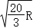为半径的圆与直线l有且只有1个交点，若存在，求出点D的坐标；若不存在，请说明理由．
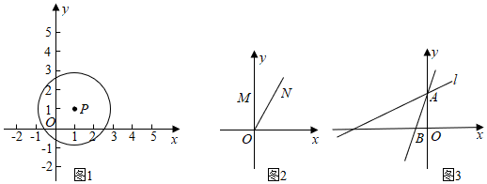
解：（1）对于P₁（3，1），圆的半径为ka²+b＝1×3²+1＝10＞0，故符合题意；
对于P₂（1，﹣2），圆的半径为ka²+b＝1×1²﹣2＝﹣1＜0，故不符合题意；
故答案为P₁，10；

（2）如图1，过点M作MQ⊥ON于点Q，
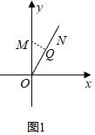
则点M（0，m）（m＞0），则圆的半径r＝2×0+m＝m，
则Rt△MQO中，∠MOQ＝∠MON＝30°，
∴MQ＝OM＝m＜m，
∴直线ON与点M的“2倍雅圆”的位置关系为相交；

（3）①过点B作BE⊥直线l于点E，过点E作x轴的垂线交x轴于点G，交过点A与x轴的平行线于点F，
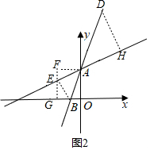
设点E（x，y），
将直线AB绕点A顺时针旋转45°得到直线l，则∠EAB＝45°，故EA＝EB，
∵∠FEA+∠FAE＝90°，∠GEB+∠FEA＝90°，
∴∠FAE＝∠GEB，
∵∠AFE＝∠EGB＝90°，EA＝EB，
∴△AFE≌△EGB（AAS），
∴EF＝BG，EG＝FA，即3﹣y＝﹣1﹣x，y＝﹣x，
解得：x＝﹣2，y＝2，故点E（﹣2，2）；
设直线l的表达式为y＝kx+b，则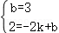，解得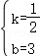，
故直线l的表达式为y＝x+3，
设点C（x，x+3），
∵始终存在点C的“k倍雅圆”时，则圆的半径r＝kx²+x+3＞0恒成立，
∴k＞0且Δ＜0成立，即k＞0且△＝（）²﹣4×3k＜0，
解得：k＞；
②存在，理由：
如图2，过点D作DH⊥l于点H，
由点A、B的坐标同理可得，直线AB的表达式为y＝3x+3，
设点D（x，3x+3），
由点A、D的坐标得，AD＝＝|x|，则HD＝AD＝|x|，
则R＝ka²+b＝x²+3x+3＝（x+2）²，则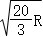＝|x+2|，
假设存在以点D为圆心，为半径的圆与直线l有且只有1个交点，
则DH＝＝|x+2|＝|x|，
解得：x＝﹣1，
故点D的坐标为：（﹣1，0）．
【例2】．我们把一个半圆与抛物线的一部分合成的封闭图形称为“蛋圆”，如果一条直线与“蛋圆”只有一个交点，那么这条直线叫做“蛋圆”的切线．如图，点A，B，C，D分别是“蛋圆”与坐标轴的交点，已知点D的坐标为（0，﹣3），AB为半圆的直径，半圆圆心M的坐标为（1，0），半圆半径为2．开动脑筋想一想，经过点D的“蛋圆”切线的解析式为___________
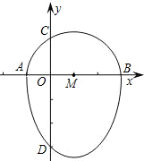
解：因为经过点D的“蛋圆”切线过D（0，﹣3）点，所以设它的解析式为y＝kx﹣3，
∵AB为半圆的直径，半圆圆心M的坐标为（1，0），半圆半径为2，
∴A（﹣1，0），B（3，0），
∵抛物线过点A、B，
∴设抛物线的解析式为y＝a（x+1）（x﹣3），
又∵抛物线过点D（0，﹣3），
∴﹣3＝a•1•（﹣3），即a＝1，
∴y＝x²﹣2x﹣3．
又∵抛物线y＝x²﹣2x﹣3与直线y＝kx﹣3相切，
∴x²﹣2x﹣3＝kx﹣3，即x²﹣（2+k）x＝0只有一个解，
∴△＝（2+k）²﹣4×0＝0，
∴k＝﹣2即经过点D的“蛋圆”切线的解析式为y＝﹣2x﹣3．
变式训练
【变2-1】．已知定点P（a，b），且动点Q（x，y）到点P的距离等于定长r，根据平面内两点间距离公式可得（x﹣a）²+（y﹣b）²＝r²，这就是到定点P的距离等于定长r圆的方程．已知一次函数的y＝﹣2x+10的图象交y轴于点A，交x轴于点B，C是线段AB上的一个动点，则当以OC为半径的⊙C的面积最小时，⊙C的方程为 （x﹣4）²+（y﹣2）²＝（2）² ．
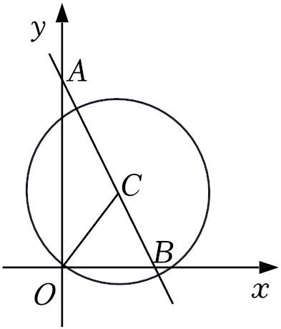
解：∵一次函数的y＝﹣2x+10的图象交y轴于点A，交x轴于点B，
∴A（0，10），B（5，0），
∴OA＝10，OB＝5，
∴AB＝＝＝5，
∵以OC为半径的⊙C的面积最小，
∴OC⊥AB，
∵S_{△ABO}＝AB•OC＝OA•OB，
∴OC＝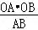＝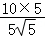＝2，
设C（t，﹣2t+10），
则OC²＝t²+（﹣2t+10）²＝（2）²，
解得：t₁＝t₂＝4，
∴C（4，2），
∴以OC为半径的⊙C的⊙C的方程为（x﹣4）²+（y﹣2）²＝（2）²，
故答案为：（x﹣4）²+（y﹣2）²＝（2）²．
【变2-2】．
【定义】从一个已知图形的外一点引两条射线分别经过该已知图形的两点，则这两条射线所成的最大角称为该点对已知图形的视角，如图①，∠APB是点P对线段AB的视角．
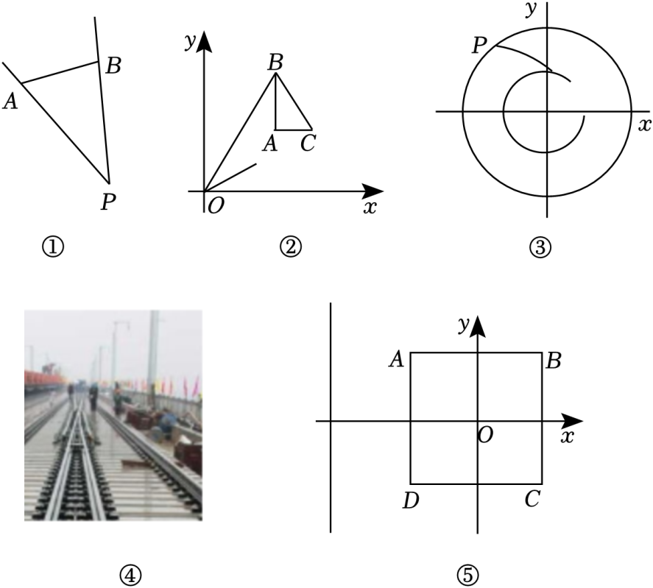
【应用】
（1）如图②，在直角坐标系中，已知点A（2，），B（2，2），C（3，），则原点O对三角形
ABC的视角为 30° ；
（2）如图③，在直角坐标系中，以原点O，半径为2画圆O₁，以原点O，半径为4画圆O₂，证明：圆O₂上任意一点P对圆O₁的视角是定值；
【拓展应用】
（3）很多摄影爱好者喜欢在天桥上对城市的标志性建筑拍照，如图④．现在有一条笔直的天桥，标志性建筑外延呈正方形，摄影师想在天桥上找到对建筑视角为45°的位置拍摄．现以建筑的中心为原点建立如图⑤的坐标系，此时天桥所在的直线的表达式为x＝﹣5，正方形建筑的边长为4，请直接写出直线上满足条件的位置坐标．
解：（1）延长BA交x轴于点D，过点C作CE⊥x轴于点E，
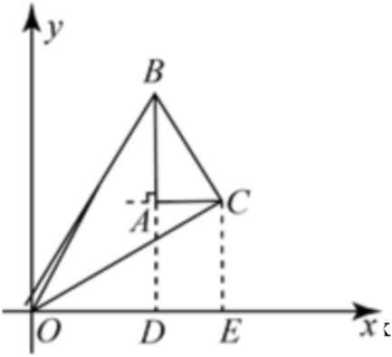
∵点，，，
∴AB∥y轴，，OE＝3，
∴AB⊥x轴，
∴，OD＝2，
∴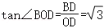，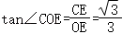，
∴∠BOD＝60°，∠COE＝30°，
∴∠BOC＝∠BOD﹣∠COE＝30°，
即原点O对三角形ABC的视角为30°过答案为：30°（2）证明：如图，过圆O₂上任一点P作圆O₁的两条切线交圆O₁于A，B，连接OA，OB，OP，则有OA⊥PA，OB⊥PB，
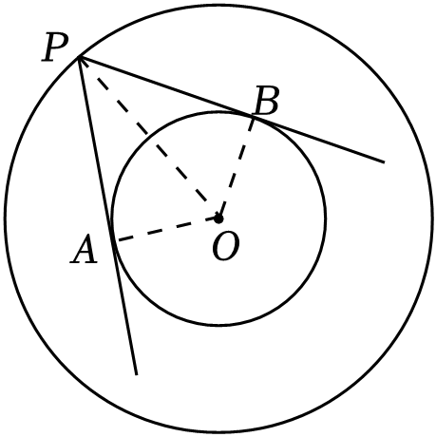
在中，OA＝2，OP＝4，
∴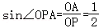，
∴∠OPA＝30°，
同理可求得：∠OPB＝30°，
∴∠APB＝60°，
即圆O₂上任意一点P对圆O₁的视角是60°，
∴圆O₂上任意一点P对圆O₁的视角是定值．
（3）当在直线AB与直线CD之间时，视角是∠APD，此时以E（﹣4，0）为圆心，EA半径画圆，交直线于P₃，P₆，
∵∠DP₃B＞∠DP₃A＝45°，∠AP₆C＞∠DP₆C＝45°，
不符合视角的定义，P₃，P₆舍去．
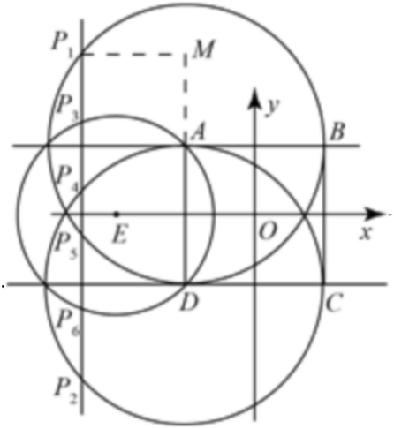
同理，当在直线AB上方时，视角是∠BPD，
此时以A（﹣2，2）为圆心，AB半径画圆，交直线于P₁，P₅，P₅不满足；
过点P₁作P₁M⊥AD交DA延长线于点M，则AP₁＝4，P₁M＝5﹣2＝3，
∴，
∴当在直线CD下方时，视角是∠APC，
此时以D（﹣2，﹣2）为圆心，DC半径画圆，交直线于P₂，P₄，P₄不满足；
同理得：；
综上所述，直线上满足条件的位置坐标或．


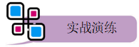
1．如图，六边形ABCDEF是正六边形，曲线FK₁K₂K₃K₄K₅K₆K₇…叫做“正六边形的渐开线”，其中，，，，，，…的圆心依次按点A，B，C，D，E，F循环，其弧长分别记为l₁，l₂，l₃，l₄，l₅，l₆，…．当AB＝1时，l₂₀₁₁等于（ ）
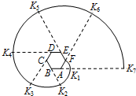
A．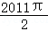 B．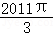 C．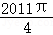 D．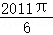
解：l₁＝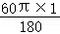＝
l₂＝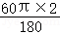＝
l₃＝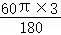＝
l₄＝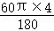＝
按照这种规律可以得到：
l_{n}＝
∴l₂₀₁₁＝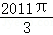．
故选：B．
2．已知线段AB，⊙M经过A、B两点，若90°≤∠AMB≤120°，则称点M是线段AB的“好心”；⊙M上的点称作线段AB的“闪光点”．已知A（2，0），B（6，0）．
①点M（4，2）是线段AB的“好心”；
②若反比例函数y＝上存在线段AB的“好心”，则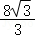≤k≤8；
③线段AB的“闪光点”组成的图形既是轴对称图形，又是中心对称图形；
④若直线y＝x+b上存在线段AB的“闪光点”，则﹣10≤b≤2．
上述说法中正确的有（ ）
A．①②③④ B．①③④ C．①③ D．①②
解：①如图1，
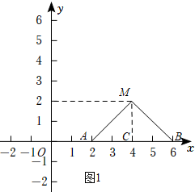
∵A（2，0），B（6，0），点M（4，2），
∴AM＝BM，AC＝CM＝BC＝2，∠ACM＝90°，
∴圆M经过A、B两点，且∠AMB＝90°，
∴点M（4，2）是线段AB的“好心”，
故①正确；
②若反比例函数y＝上存在线段AB的“好心”，
∴90°≤∠AMB≤120°，
i）点M在x轴上方时，当∠AMB＝90°时，如图1，此时点M（4，2），即M在反比例函数y＝图象上，
∴k＝2×4＝8；
当∠AMB＝120°时，如图2，过点M作MC⊥AB于C，
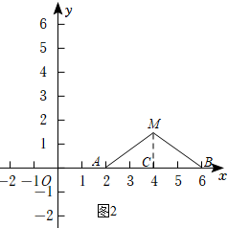
∵AM＝MB，
∴∠BAM＝30°，
∵AC＝2，
∴CM＝＝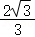，
∴M（4，），
∵M在反比例函数y＝图象上，
∴k＝4×＝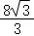，
∴≤k≤8；
ii）点M在x轴的下方时，同理可得﹣8≤k≤﹣，
故②不正确；
③线段AB的闪光点组成的图形如图3所示：
所以线段AB的“闪光点”组成的图形既是轴对称图形，又是中心对称图形；
故③正确；
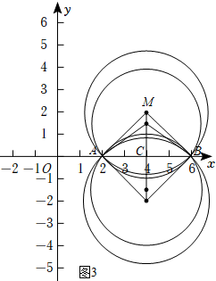
④当直线y＝x+b与上述两个大圆相切时属于临界状态，在两条切线范围内存在“闪光点”，如图4，
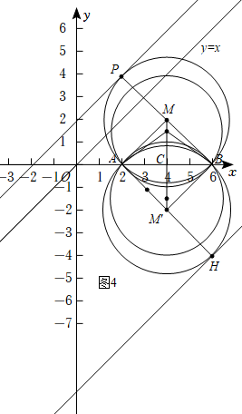
设直线y＝kx+b与圆M相切于点P，则MP与之垂直，且线段BM是直径，
∵B（6，0），M（4，2），
∴P（2，4），
代入y＝x+b得，2+b＝4，
∴b＝2；
设直线y＝kx+b与圆M′相切于点H，则M′H与之垂直，且线段AH是直径，
∵A（2，0），M′（4，﹣2），
∴P（6，﹣4），
代入y＝x+b′得，6+b′＝﹣4，
∴b′＝﹣10；
综上可知，b的取值范围是﹣10≤b≤2，
故④正确；
所以上述说法中正确的有①③④．
故选：B．
3．我们知道沿直线前进的自行车车轮上的点既随着自行车做向前的直线运动，又以车轴为圆心做圆周运动，如果我们仔细观察这个点的运动轨迹，会发现这个点在我们眼前划出了一道道优美的弧线．其实，很早以前人们就对沿直线前进的马车车轮上的点的轨迹产生了浓厚的研究兴趣，有人认为这个轨迹是一段段周而复始的圆弧，也有人认为这个轨迹是一段段的抛物线．你认为呢？摆线（Cycloid）：当一个圆沿一条定直线做无滑动的滚动时，动圆圆周上一个定点的轨迹叫做摆线．定直线称为基线，动圆称为母圆，该定点称为摆点：
现做一个小实验，取两枚相同的硬币并排排列，如果我们让右侧的硬币绕左侧硬币做无滑动的滚动，那么：
（1）当右侧硬币上接触点A的运动轨迹大致是什么形状？
（2）当右侧硬币转到左侧时，硬币面上的图案向还是向下？
（3）当右侧硬币转回原地时，硬币自身转动了几圈？（ ）
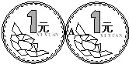
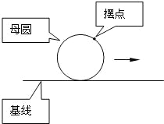
A．一条围绕于硬币的封闭曲线；向上；1圈
B．一条摆线；向上；1圈
C．一条围绕于硬币的封闭曲线；向上；2圈
D．一条摆线；向下；2圈
解：（1）根据题意中的表述，可知其运动轨迹是一条围绕于硬币的封闭曲线；
（2）当右侧硬币转到左侧时，硬币自身转动了1圈，故硬币面上的图案向上；
（3）分析可得：当右侧硬币转回原地时，硬币自身转动2圈．
故选：C．
4．定义：如果P是圆O所在平面内的一点，Q是射线OP上一点，且线段OP、OQ的比例中项等于圆O的半径，那么我们称点P与点Q为这个圆的一对反演点．已知点M、N为圆O的一对反演点，且点M、N到圆心O的距离分别为4和9，那么圆O上任意一点到点M、N的距离之比＝ ．
解：由题意⊙O的半径r²＝4×9＝36，
∵r＞0，
∴r＝6，
当点A在NO的延长线上时，AM＝6+4＝10，AN＝6+9＝15，
∴＝＝，
当点A″是ON与⊙O的交点时，A″M＝2，A″N＝3，
∴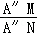＝，
当点A′是⊙O上异与A，A″两点时，易证△OA′M∽△ONA′，
∴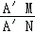＝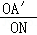＝＝，
综上所述，＝．
故答案为：．
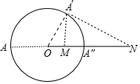
5．如图，在△ABC中，D，E分别是△ABC两边的中点，如果（可以是劣弧、优弧或半圆）上的所有点都在△ABC的内部或边上，则称为△ABC的中内弧，例如，图中是△ABC其中的某一条中内弧．若在平面直角坐标系中，已知点F（0，4），O（0，0），H（4，0），在△FOH中，M，N分别是FO，FH的中点，△FOH的中内弧所在圆的圆心P的纵坐标m的取值范围是 m≤1或m≥2 ．
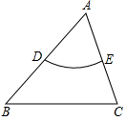
解：如图，连接MN，
由垂径定理可知，圆心P一定在线段MN的垂直平分线上，
作MN的垂直平分线QP，
∵M，N分别是FO，FH的中点，且F（0，4），O（0，0），H（4，0），
∴M（0，2），N（2，2），Q（1，2），
若圆心在线段MN上方时，
设P（1，m）由三角形中内弧定义可知，圆心P在线段MN上方射线QP上均可，
∴m≥2，
当圆心在线段MN下方时，
∵OF＝OH，∠FOH＝90°
∴∠FHO＝45°，
∵MN∥OH，
∴∠FNM＝∠FHO＝45°，
作NG⊥FH交直线QP于G，QG＝NQ＝1，
根据三角形中内弧的定义可知，圆心在点G的下方（含点G）的直线QP上时也符合要求；
∴m≤1，
综上所述，m≤1或m≥2，
故答案为m≤1或m≥2．
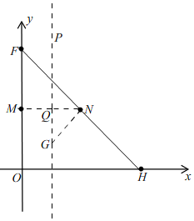
6．如图（1），△ABC是正三角形，曲线DA₁B₁C₁…叫做“正三角形ABC的渐开线”，其中，…依次连接，它们的圆心依次按A，B，C循环．则曲线CA₁B₁C₁叫做正△ABC的1重渐开线，曲线CA₁B₁C₁A₂B₂C₂叫做正△ABC的2重渐开线，…，曲线CA₁B₁C₁A₂…A_{n}B_{n}∁_{n}叫做正△ABC的n重渐开线．如图（2），四边形ABCD是正方形，曲线CA₁B₁C₁D₁…叫做“正方形ABCD的渐开线”，其中…依次连接，它们的圆心依次按A，B，C，D循环．则曲线DA₁B₁C₁D₁叫做正方形ABCD的1重渐开线，…，曲线DA₁B₁C₁D₁A₂…A_{n}B_{n}∁_{n}D_{n}叫做正方形ABCD的n重渐开线．依次下去，可得正n形的n重渐开线（n≥3）．
若AB＝1，则正方形的2重渐开线的长为18π；若正n边形的边长为1，则该正n边形的n重渐开线的长为 n（n²+1）π ．
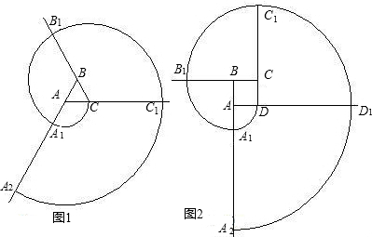
解：若正n边形的边长为1，
则该正n边形的第一重渐开线长＝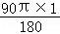，二重＝+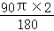，
第n重渐开线的长++…+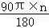，
这是四边形，如果是n边形，
则内角和是（n﹣2）×180÷n，
所以正n边形的边长为1，
则该正n边形的n重渐开线的长为2π/n（1+2+…+n）+2π/n[（n+1）+（n+2）+…+（n+n
）]+…+2π/n{[（n﹣1）n+1]+[（n﹣1）n+2]+…+[（n﹣1）n+n]＝n（n²+1）π．
7．一个玻璃球体近似半圆O，AB为直径．半圆O上点C处有个吊灯EF，EF∥AB，CO⊥AB，EF的中点为D，OA＝4．
（1）如图①，CM为一条拉线，M在OB上，OM＝1.6，DF＝0.8，求CD的长度．
（2）如图②，一个玻璃镜与圆O相切，H为切点，M为OB上一点，MH为入射光线，NH为反射光线，∠OHM＝∠OHN＝45°，tan∠COH＝，求ON的长度．
（3）如图③，M是线段OB上的动点，MH为入射光线，∠HOM＝50°，HN为反射光线交圆O于点N，在M从O运动到B的过程中，求N点的运动路径长．
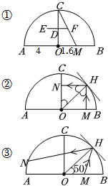
解：（1）∵OM＝1.6，DF＝0.8，EF∥AB，
∴DF是△COM的中位线，
∴点D是OC的中点，
∵OC＝OA＝4，
∴CD＝2；
（2）如图②，过点N作ND⊥OH于点D，
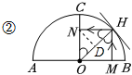
∵∠OHN＝45°，
∴△NHD是等腰直角三角形，
∴ND＝HD，
∵tan∠COH＝，∠NDO＝90°，
∴＝，
设ND＝3x＝HD，则OD＝4x，
∵OH＝OA＝4，
∴OH＝3x+4x＝4，
∴x＝，
∴ND＝×3＝，OD＝×4＝，
∴ON＝＝；
（3）如图，当点M与点O重合时，点N也与点O重合，当点M运动至点B时，点N运动至点T，故点N的运动路径长为OA+的长，
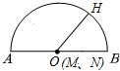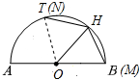
∵∠HOM＝50°，OH＝OB，
∴∠OHB＝∠OBH＝65°，
∵∠OHM＝∠OHT，OH＝OT，
∴∠OTH＝∠OHT＝65°，
∴∠TOH＝50°，
∴∠AOT＝180°﹣50°﹣50°＝80°，
∴的长＝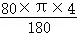＝π，
∴点N的运动路径长＝4+π．
8．我们不妨定义：有两边之比为1：的三角形叫敬“勤业三角形”．
（1）下列各三角形中，一定是“勤业三角形”的是 ③④ ；（填序号）
①等边三角形；②等腰直角三角形；③含30°角的直角三角形；④含120°角的等腰三角形．
（2）如图1，△ABC是⊙O的内接三角形，AC为直径，D为AB上一点，且BD＝2AD，作DE⊥OA，交线段OA于点F，交⊙O于点E，连接BE交AC于点G．试判断△AED和△ABE是否是“勤业三角形”？如果是，请给出证明，并求出的值；如果不是，请说明理由；
（3）如图2，在（2）的条件下，当AF：FG＝2：3时，求∠BED的余弦值．

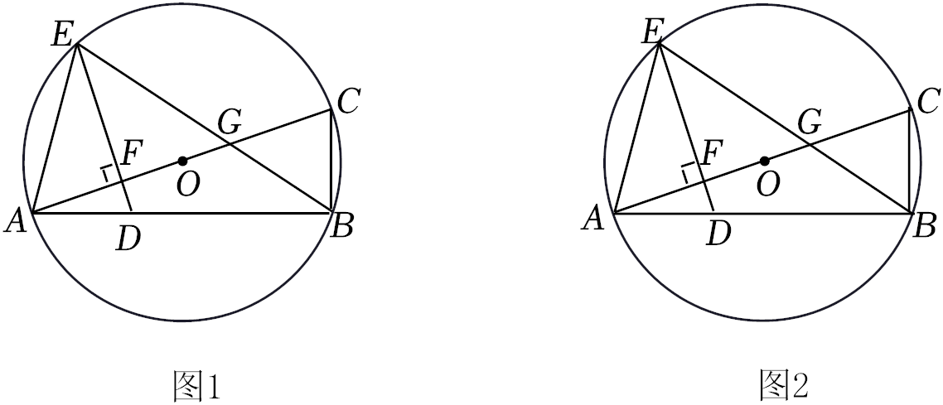
解：①等边三角形各边的比值为1，故等边三角形不是“勤业三角形“；
②等腰直角三角形两直角边的比值为1，直角边与斜边的比为1：，故等腰直角三角形不是“勤业三角形”；
③设含30角的直角三角形的最短边长为a，则斜边长为2a，另一条直角边长为a，a：a＝1：，故含30°角的直角三角形是“勤业三角形“；
④如图：△ABC中，AB＝AC，∠a＝120°，过点A作AD⊥BC于点D，
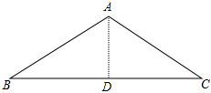
∴∠B＝∠C＝30°，
设AD＝a，则AB＝AC＝2a，BD＝DC＝a，
∴BC＝2a，
∴AB：BC＝AC：BC＝1：，
∴含120°角的等腰三角形是“勤业三角形”，
故答案为：③④；
（2）解：△AED和△ABE都是“勤业三角形”，
证明如下：
如图：连接OE，设∠ABE＝α，
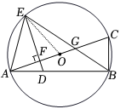
∴∠AOE＝2∠ABE＝2α，
∵OA＝OE，
∴∠OAE＝（180°﹣∠AOE）＝ （180°﹣2a）＝90°﹣α，
又∵DE⊥AC，
∴∠AED+∠OAE＝90°，即∠AED+90°﹣α＝90°，
∴∠AED＝∠ABE＝α，
又∵∠EAD＝∠BAE，
∴△ADE∽△AEB，
∴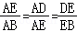，
AE²＝AD•AB，
∵BD＝2AD，
∴AD＝AB，
∴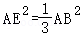，AE²＝3AD²，
∴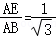，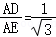，
∴△AED和△ABE都是“勤业三角形“，
∴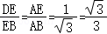；
（3）解：如图：过点G作GI∥AB交DE于点I，
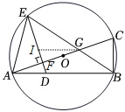
∴△FGI∽△FAD，△EIG∽△EDB，
∴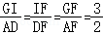，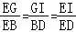，
∴GI＝AD，
∵BD＝2AD，
∴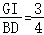，
∴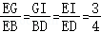，
设EG＝3a，EB＝4a，
由（2）知，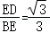，
∴ED＝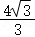a，
∴E1＝ED＝a，DI＝ED﹣E1＝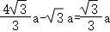，
∴IF＝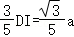，
∴EF＝EI+IF＝a+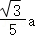＝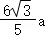，
在Rt△EFG中，
cos∠FEG＝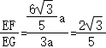，
即cos∠BED＝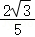．
9．对于平面内的两点K、L，作出如下定义：若点Q是点L绕点K旋转所得到的点，则称点Q是点L关于点K的旋转点；若旋转角小于90°，则称点Q是点L关于点K的锐角旋转点．如图1，点Q是点L关于点K的锐角旋转点．

（1）已知点A（4，0），在点Q₁（0，4），Q₂（2，），Q₃（﹣2，），Q₄（，﹣2）中，是点A关于点O的锐角旋转点的是 Q₂，Q₄ ．
（2）已知点B（5，0），点C在直线y＝2x+b上，若点C是点B关于点O的锐角旋转点，求实数b的取值范围．
（3）点D是x轴上的动点，D（t，0），E（t﹣3，0），点F（m，n）是以D
为圆心，3为半径的圆上一个动点，且满足n≥0．若直线y＝2x+6上存在点F关于点E的锐角旋转点，请直接写出t的取值范围．
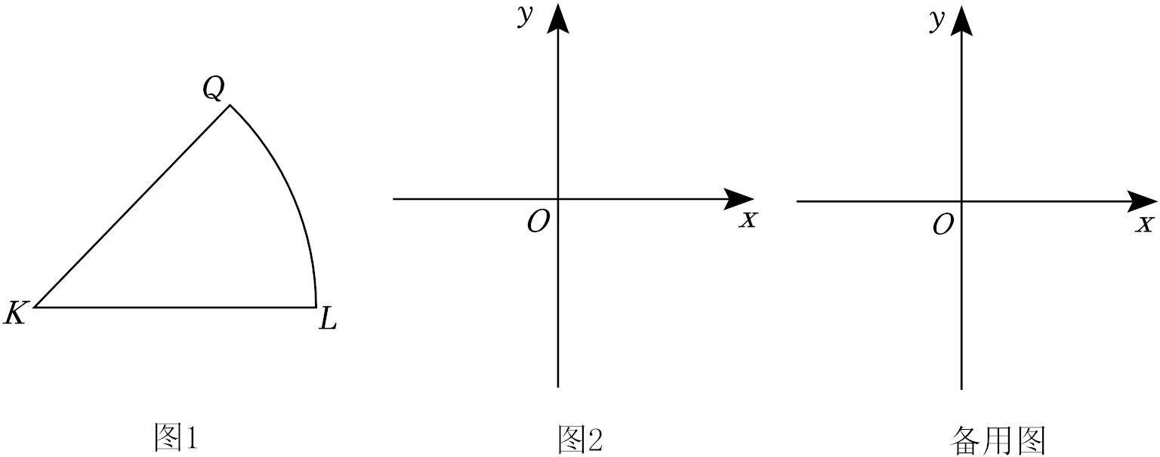
解：（1）如图，∵A（4，0），Q₁（0，4），
∴OA＝OQ₁＝4，∠AOQ₁＝90°，
∴点Q₁不是点A关于点O的锐角旋转点；
∵Q₂（2，），作Q₂F⊥x轴于点F，
∴OQ₂＝＝＝4＝OA，
∵tan∠Q₂OF＝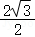＝，
∴∠Q₂OF＝60°，
∴点Q₂是点A关于点O的锐角旋转点；
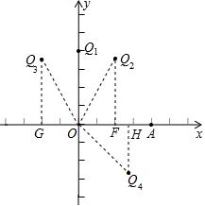
∵Q₃（﹣2，），作Q₃G⊥x轴于点G，
则tan∠Q₃OG＝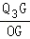＝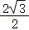＝，
∴∠Q₃OG＝60°，
∴OQ₃＝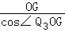＝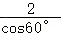＝4＝OA，
∵∠AOQ₃＝180°﹣60°＝120°，
∴Q₃不是点A关于点O的锐角旋转点；
∵Q₄（，﹣2），作Q₄H⊥x轴于点H，
则tan∠Q₄OH＝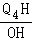＝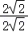＝1，
∴∠Q₄OH＝45°，
∵OQ₄＝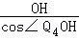＝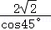＝4＝OA，
∴Q₄是点A关于点O的锐角旋转点；
综上所述，在点Q₁，Q₂，Q₃，Q₄中，是点A关于点O的锐角旋转点的是Q₂，Q₄，
故答案为：Q₂，Q₄．
（2）在y轴上取点P（0，5），当直线y＝2x+b经过点P时，可得b＝5，
当直线y＝2x+b经过点B时，则2×5+b＝0，
解得：b＝﹣10，
∴当﹣10＜b＜5时，OB绕点O逆时针旋转锐角时，点C一定可以落在某条直线y＝2x+b上，
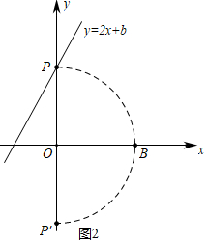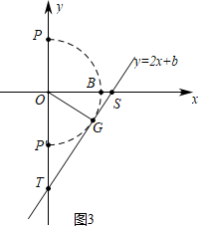
过点O作OG⊥直线y＝2x+b，垂足G在第四象限时，如图，
则OT＝﹣b，OS＝﹣b，
∴ST＝＝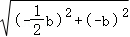＝﹣b，
当OG＝5时，b取得最小值，
∵5×（﹣b）＝﹣b×（﹣b），
∴b＝﹣5，
∴﹣5≤b＜5．
（3）根据题意，点F关于点E的锐角旋转点在半圆E上，设点P在半圆S上，点Q在半圆T上（将半圆D绕点E旋转），如图3（1），半圆扫过的区域为图3（1）中阴影部分，
如图3（2）中，阴影部分与直线y＝2x+6相切于点G，tan∠EMG＝2，SG＝3，过点G作GI⊥x轴于点I，过点S作SJ⊥GI于点J，
∴∠SGJ＝∠EMG，
∴tan∠SGJ＝tan∠EMG＝2，
∴GJ＝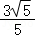，SJ＝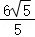，
∴GI＝GJ+JI＝3+，
∴MI＝GI＝+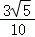，
∴OE＝IE+MI﹣OM＝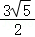﹣，即x_{E}＝t﹣3＝﹣，
解得t＝+，
如图3（3）中，阴影部分与HK相切于点G，tan∠OMK＝tan∠EMH＝2，EH＝6，则MH＝3，EM＝3，
∴x_{E}＝t﹣3＝﹣3﹣3，
解得t＝﹣3，
观察图象可知，﹣3≤t＜3++．
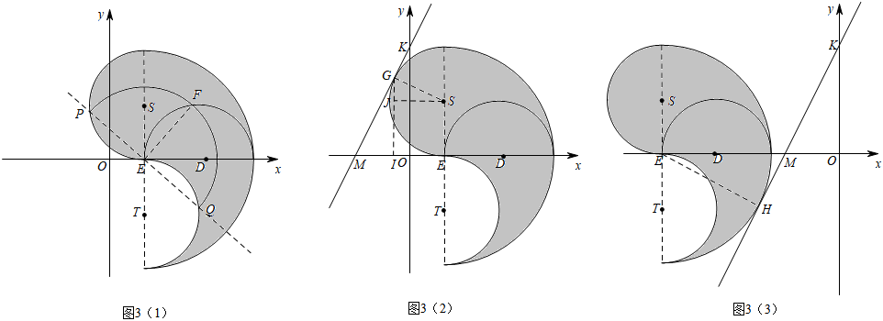
10．在平面直角坐标系xOy中，正方形ABCD的顶点分别为A（0，1），B（﹣1，0），C（0，﹣1），D（1，0）．对于图形M，给出如下定义：P为图形M上任意一点，Q为正方形ABCD边上任意一点，如果P，Q两点间
的距离有最大值，那么称这个最大值为图形M的“正方距”，记作d（M）．
已知点E（3，0）．
①直接写出d（点E）的值；
②过点E画直线y＝kx﹣3k与y轴交于点F，当d（线段EF）取最小值时，求k的取值范围；
③设T是直线y＝﹣x+3上的一点，以T为圆心，长为半径作⊙T．若d（⊙T）满足d（⊙T）＞
+，直接写出圆心T的横坐标x的取值范围．
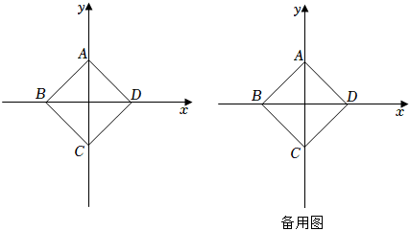
解：①∵E（3，0），B（﹣1，0），
∴d（点E）＝BE＝4；
②∵d（线段EF）取最小值，
∴d（线段EF）的最小值＝d（点E）＝4，
∴d（点F）≤4，
当d（点F）＝4时，F（0，3）或（0，﹣3），
当F（0，3）时，k＝﹣1，
当F（0，﹣3）时，k＝1，
∴﹣1≤k≤1；
③由②可知，d（点E）＝d（点F）＝4＜，
∴D点T在第二象限或第四象限，
设T（x，﹣x+3），
当T点在第二象限时，TC＝时，x²+（﹣x+3+1）²＝，
解得x＝2﹣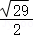或x＝2+（舍）；
当T点在第四象限时，TB＝时，（x+1）²+（﹣x+3）²＝，
解得x＝1+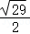或x＝1﹣（舍）；
∵d（⊙T）＞+，
∴x＞1+或x＜2﹣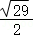．
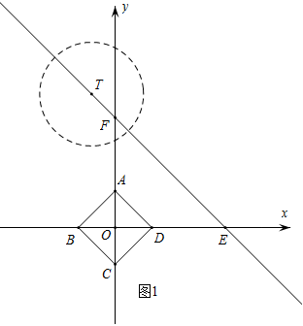
11．【概念认识】
与矩形一边相切（切点不是顶点）且经过矩形的两个顶点的圆叫做矩形的第Ⅰ类圆；与矩形两边相切（切点都不是顶点）且经过矩形的一个顶点的圆叫做矩形的第Ⅱ类圆．
【初步理解】
（1）如图①～③，四边形ABCD是矩形，⊙O₁和⊙O₂都与边AD相切，⊙O₂与边AB相切，⊙O₁和⊙O₃都经过点B，⊙O₃经过点D，3个圆都经过点C．在这3个圆中，是矩形ABCD的第Ⅰ类圆的是 ① ，是矩形ABCD的第Ⅱ类圆的是 ② ．
【计算求解】
（2）已知一个矩形的相邻两边的长分别为4和6，直接写出它的第Ⅰ类圆和第Ⅱ类圆的半径长．
【深入研究】
（3）如图④，已知矩形ABCD，用直尺和圆规作图．（保留作图痕迹，并写出必要的文字说明）
①作它的1个第Ⅰ类圆；
②作它的1个第Ⅱ类圆．
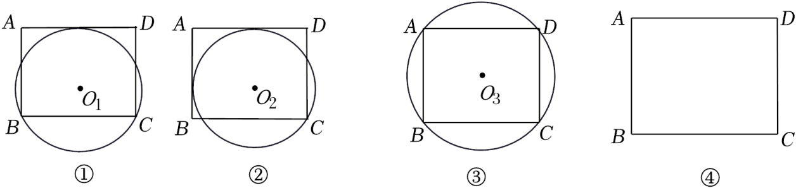
解：（1）由定义可得，①的矩形有一条边AD与⊙O₁相切，点B、C在圆上，
∴①是第Ⅰ类圆；
②的矩形有两条边AD、AB与⊙O₂相切，点C在圆上，
∴②是第Ⅱ类圆；
故答案为：①，②；
（2）如图1，设AD＝6，AB＝4，切点为E，过点O作EF⊥BC交BC于F，交AD于E，连接BO，
设BO＝r，则OE＝r，OF＝4﹣r，
由垂径定理可得，BF＝CF＝3，
在Rt△BOF中，r²＝（4﹣r）²+3²，
解得r＝；
如图2，设AD＝4，BC＝6，切点为E，过点O作EF⊥BC交BC于F，交AD于E，连接BO，
设BO＝r，则OE＝r，OF＝6﹣r，
由垂径定理可得，BF＝CF＝2，
在Rt△BOF中，r²＝（6﹣r）²+2²，
以上内容仅为本文档的试下载部分，为可阅读页数的一半内容。如要下载或阅读全文，请访问：https://d.book118.com/276231110225010052

